Уважаемые родители!
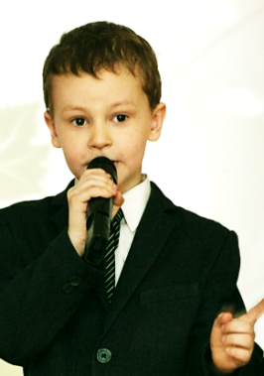
В целях сохранения благополучия Вашей семьи, сбережения здоровья и жизни детей, предупреждения совершения детьми необдуманных поступков, влекущих административную, уголовную ответственность, и в связи с наступающими летними каникулами рекомендуем чаще слушать детей и говорить с ними.
Ваш ребенок должен знать:
- нахождение с 22.00 до 6.00 без сопровождения родителей (законных представителей) на улицах, в общественных местах, местах общего пользования в жилых домах, транспорте общего и личного пользования, на объектах, предназначенных для реализации услуг в сфере торговли, общественного питания, развлечений и досуга, а также точках розничной продажи алкоголя и сигарет,
- покупка, распитие алкогольных и слабоалкогольных напитков, нахождение в состоянии алкогольного, токсического, наркотического опьянения, курение,
-незаконное завладение чужим имуществом (кража, грабеж), в том числе в торговых центрах, магазинах и других местах,
- участие в драках, причинение физического и материального ущерба другому лицу,
-нарушение общественного порядка, совершение хулиганских действий в общественных местах (в том числе: на улицах, в скверах, парках, на набережных, в жилых домах, на объектах железнодорожного и автомобильного транспорта и т.д.)
влечет меры административной и уголовной ответственности!
В целях предупреждения несчастных случаев с участием детей необходимо разъяснять детям и самим строго соблюдать правила:
- противопожарной и антитеррористической безопасности,
- поведения вблизи водоемов,
- поведения на автомагистралях, на объектах железнодорожного транспорта,
- безопасного поведения в сети Интернет.
Необходимо исключить возможность
-самовольных уходов из дома и бесконтрольности местонахождения ребенка,
-самостоятельного пребывания в закрытых гаражах, дачных домиках и других объектах, представляющих угрозу их жизни,
-бесконтрольного пользования Интернетом, проведения фото- и видеосъемки в экстремальных условиях.
Чтобы уберечь детей от негативных последствий в результате необдуманных поступков и подверженности опасному влиянию, важно поддерживать постоянное взаимозаинтересованное общение с ребенком, осуществлять мудрый родительский контроль за интересами и сферой общения как в реальной жизни, так и в сети Интернет.
Желаем Мира и Благополучия Вашим семьям!

